关于开展第三届“我的寝室我的家”网络评比活动的通知

各位同学：
为了进一步倡导健康、文明、和谐的寝室环境，创建积极向上的校园网络文化，加强医学院学生的文明修养，提升寝室文化品位，营造良好的网上线下育人环境，医学院党委宣传部与学生工作部将共同主办第三届“我的寝室我的家”活动，在全院开展优秀寝室的网络评比活动。请同学们根据本通知要求，积极参加，具体要求如下：

- 活动主旨
寝室展示主要围绕四方面进行，一是整洁干净的寝室环境，二是和谐融洽的同学关系，三是积极进取的学习氛围，四是遵循倡导医学生应有的道德素养。力求突出寝室亮点和特色。
二、参赛对象
医学院在校本科生、长学制和研究生。
三、参赛方式
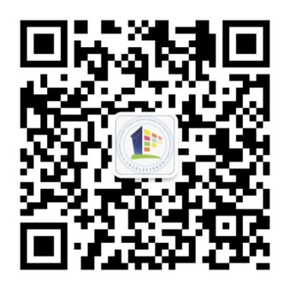
1.关注“交医楼委会”微信公众号（微信号：louweihui；或扫描以下二维码关注）；
2. 直接按以下格式回复平台报名：“寝室文化节+姓名+手机号码+年级班级+寝室具体位置（如：中山南一路寝室一号楼东101）”；
3. 在11月23日前将材料（文字、照片、视频等）发送至楼委会邮箱：louweihui2005@163.com 。
四、活动安排
活动分三阶段进行：
第一阶段为网络报名（包括提交材料）：即日起至11月23日；
第二阶段为网络投票评比：11月30日至12月6日；
第三阶段为线下终评及表彰：12月下旬。
五、网络投票
- 投票时间：
11月30日至12月6日。11月30日易班开通投票系统，届时也可通过医学院主页进入投票页面。
2. 投票规则：
每个用户有一次投票机会，可为10个不同寝室进行投票，但不可对同一寝室进行多次投票。
六、评选方式
线上投票与线下评审相结合的方式进行评选。线上投票将开设易班投票区，线下终评邀请专家进行现场评审。投票结果仅作为入围参考数据，将和卫生评比成绩进行综合评判。
七、奖项安排
最终将评选出15个“优秀文明”寝室和15个入围寝室，并给予奖励与证书。同时评选出3个优秀组织奖，对积极组织推动活动的学院予以奖励。
八、一票否决
寝室卫生检查有不合格，有违章使用电器及违反寝室各项规定行为的，发生过作弊等违规违纪事件或重大安全事故的寝室不能参加该活动。

联系方式：学生工作指导委员会 孙军63846590-776389；
党委宣传部 童宽63846590-776261。

上海交通大学医学院学生工作指导委员会
上海交通大学医学院党委宣传部
二○一五年十一月十一日

